附件1

《江苏教育信息化》杂志征稿征订启事

《江苏教育信息化》杂志是由江苏省教育厅主管，江苏省教育信息化中心、江苏省电化教育馆主办，南大出版社合作出版,为全省教师量身定制的教育信息化专业刊物，是我省教育系统传播和交流教育信息化建设新政策、新理念、新方式、新成果、新典型的一个重要窗口和权威平台。
[征稿]
一、杂志投稿论文要素齐备，正文前有摘要、关键词，后附参考文献，作者简介等；字数一般控制在2000字的倍数左右，最高不得超过10000字。
二、来稿格式：A4纸；篇名小二号黑体；作者单位姓名三号楷体；文章一级标题小四号黑体；正文小4号宋体字；1.5倍行距。
三、来稿请发电子邮件，地址：bjb@etec.edu.cn，并在邮件主题一栏注明“投稿”字样及文章标题。来稿也可登录江苏智慧教育云计算平台http://www.jse.edu.cn/，在基础教育平台“推荐应用”栏目点击本杂志投稿，点击教育新视窗电子杂志亦可进行有效投稿。
四、请勿一稿多投，作者文责自负。
五、专版要求：
专版封面材料：1、学校简介一份，突出其信息化建设成果（300-500字）；2、宣传照片若干。主要包括：学校大门（能看清学校名称）照片或学校标志性建筑照片1张；学校领导工作照或学校领导班子集体照（开会或学习）1张； 各级领导、专家、名人来校指导、视察、参观照片3-6张；反映学校信息化建设相关活动照片5-10张（研讨会、公开课、教研等）；反映学校开展素质教育、学生活动的照片3-5张（注意：照片大小要在500KB以上，每张照片必须配有文字说明，且说明文字要明白具体，控制在20个字以内）。
专版文章要求：1、介绍学校开展教育信息化工作的文章一篇（4000字左右）。 2、介绍学校开展教育信息化研究课题的文章一篇（6000字以上）。3、教师撰写的教育信息化应用研究论文2-3篇（2000—4000字）。
[征订]
《江苏教育信息化》杂志（双月刊），每期定价15元，全年定价90元。征订截止日2016年12月30日。
订阅本刊及需做杂志专版的学校和区域，请与当地教育局信息化中心（电教馆）联系，也可直接咨询本刊编辑部。
联系电话： 025-83752121， 83752122；联系人：高晓娟。
通信地址：南京市虎踞路179号江苏省教育信息化中心。
邮编：210013。
欢迎扫码关注江苏教育信息化微信公众号，在“微资源” “电子杂志”栏目阅读江苏教育信息化杂志电子版。
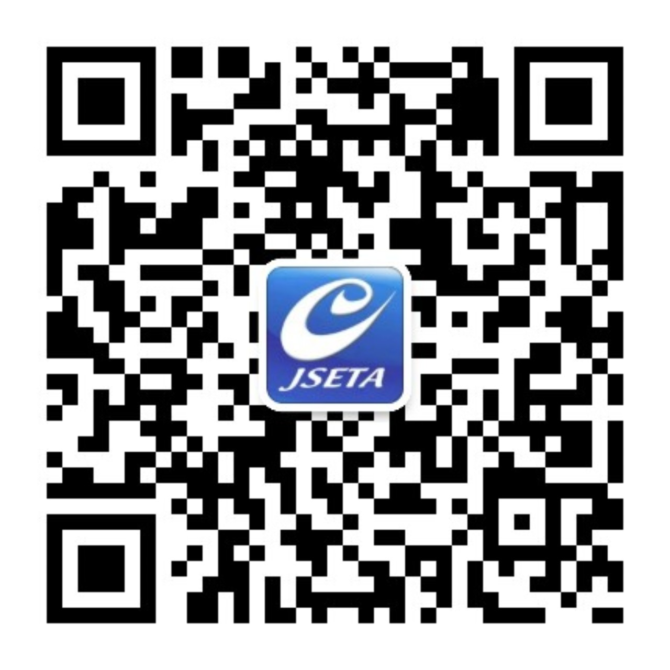

_____市_____县（市、区）《江苏教育信息化》
杂志订阅回执

征订单位  (开发票名称) |  |  |  | 经办人
单位地址 |  |  |  | 邮编
联系电话 |  | 传真 |  | 电子邮箱
征订份数 |  |  |  | 金额

______市_____县（市、区）《江苏教育信息化》
杂志征订明细（样表）
序号 | 单位名称 | 收件地址 | 收件人 | 联系电话 | 份数 | 金额

